Заполняется печатными буквами | 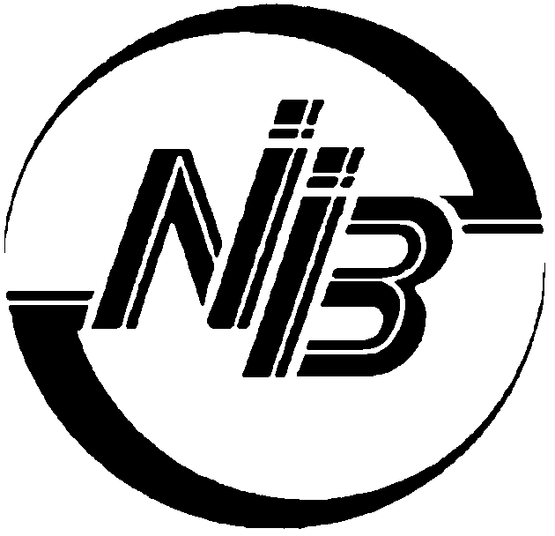 | «НАЦИНВЕСТПРОМБАНК» (АО)

ЗАЯВЛЕНИЕ

физического лица о предоставлении дистанционного банковского обслуживания

Я, _______________________________________________________________________________________________________

ДОКУМЕНТ УДОСТОВЕРЯЮЩИЙ ЛИЧНОСТЬ | ТИП ДОКУМЕНТА |  | СЕРИЯ НОМЕР |  |  | КОД ПОДРАЗДЕЛЕНИЯ
ДОКУМЕНТ УДОСТОВЕРЯЮЩИЙ ЛИЧНОСТЬ | КОГДА ВЫДАН |  |  | КЕМ ВЫДАН

Прошу предоставить доступ к Системе «NIPNOWbank».

Логин
(не менее 5 символов латиницей)
Кодовое слово
(используется для идентификации клиента при обращении Клиента по телефону)
Номер мобильного телефона (используется для получения паролей подтверждающих совершение операций)

Настоящим заявляю о присоединении к Правилам дистанционного банковского обслуживания физических лиц посредством системы «NIPNOWBank» (далее «Правила») в порядке, предусмотренном ст. 428 Гражданского кодекса Российской Федерации. Все положения Правил разъяснены мне в полном объеме. С Правилами и Тарифами дистанционного банковского обслуживания физических лиц посредством системы «NIPNOWBank» «НАЦИНВЕСТПРОМБАНК» (АО) ознакомлен(а) и согласен(на) с изложенными в них условиями (включая порядок внесения в них изменений и дополнений).
- Даю согласие на обработку Банком персональных данных, указанных в Заявлении, и подтверждаю, что с нормами ФЗ от 27.07.2006 № 152-ФЗ «О персональных данных» ознакомлен (а).
- Предоставляю «НАЦИНВЕСТПРОМБАНК» (АО) право на бесспорное списание сумм комиссионного вознаграждения за услуги предоставляемые «НАЦИНВЕСТПРОМБАНК» (АО) посредством дистанционного банковского обслуживания, а так же за иные сопутствующие услуги, со своего текущего и других счетов (за исключением счетов срочных банковских вкладов) в соответствии с действующими на дату оплаты Тарифами.
Основной счет списания комиссий

ПОДПИСЬ | ИНИЦИАЛЫ, ФАМИЛИЯ | ДАТА

Отметки БАНКА

СОТРУДНИК, ПРИНЯВШИЙ ЗАЯВЛЕНИЕ:
Должность, Ф.И.О. |  | ДАТА |  | ПОДПИСЬ

Учетная запись Клиента активирована:
Должность, Ф.И.О. | ДАТА |  | ПОДПИСЬ

